**Nerezové vybavení** *(DNS 25-08; UROL robot)*

**Technická specifikace:**

Pokud není uvedeno jinak (např. uvedením požadavku na minimální nebo maximální rozměry), je v případě parametrů akceptován toleranční rozsah +-10%.

Požadujeme technické provedení, které je vhodné pro náročné zdravotnické provozy. Musí být mechanicky odolné, odolné proti vlhkosti a desinfekci, se zaoblenými hranami pro snadnou čistitelnost.

Veškeré obrázky a schémata jsou pouze ilustrativní.

**1) Stolek hydraulický instrumentační 3 ks**

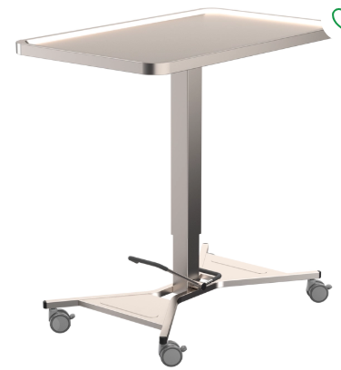

* Konstrukce: nerez ocel AISI304
* Výška stolku: 950 – 1300 mm
* Hydraulický zdvih stolku
* Plato:
* snímatelné, s prolisem a zaoblenými rohy
* rozměry min. 1000 x 570 mm
* nosnost min. 30 kg
* 4x otočná kolečka nezanechávající barevnou stopu, prům. min. 75 mm s brzdou

**2) Stojan s drátěnými koši 1 ks**

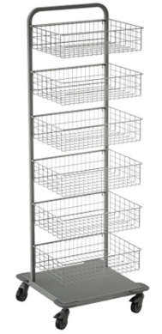

* materiál konstrukce nerez ocel AISI304
* 6x závěsné drátěné koše (rozměry 460 x 340 mm, výška 120 mm)
* 4x plastové ochranné nárazníky na podvozku stojanu
* 4x otočná kolečka nezanechávající barevnou stopu, prům. min. 75 mm (z toho 2x brzděná)
* Nosnost stojanu min. 20 kg